Федеральное государственное бюджетное образовательное учреждение высшего образования «Красноярский государственный медицинский университет имени профессора В.Ф. Войно-Ясенецкого»
Министерства здравоохранения Российской Федерации
Фармацевтический колледж

Дневник

Учебной практики
по МДК 04.01 «Теория и практика лабораторных микробиологических и иммунологических исследований»

Демакина Ангелина Павловна

ФИО

Место прохождения практики: Фармацевтический колледж

с «03»июня 2021г. по «10» июня 2023г.

Руководитель практики: преподаватель Донгузова Е. Е

Красноярск, 2023
Оглавление
Программа учебной практики 4
Цель учебной практики: 4
Задачи учебной практики 5
Тематический план учебной практики 5
График выхода на работу 6
ПЕРВЫЙ ЭТАП БАКТЕРИОЛОГИЧЕСКОГО ИССЛЕДОВАНИЯ 7
Забор материала для исследования с выходом на внешние объекты. 7
ВТОРОЙ ЭТАП БАКТЕРИОЛОГИЧЕСКОГО ИССЛЕДОВАНИЯ 8
Приготовление простых питательных сред. Посев на питательные среды исследуемых объектов различными способами. 8
ТРЕТИЙ ЭТАП БАКТЕРИОЛОГИЧЕСКОГО ИССЛЕДОВАНИЯ 10
Изучение морфологических и культуральных свойств выращенных культур. Приготовление дифференциально-диагностических сред. Пересев на чистую культуру. 10
ЧЕТВЕРТЫЙ ЭТАП БАКТЕРИОЛОГИЧЕСКОГО ИССЛЕДОВАНИЯ 12
Проверка чистоты культуры. Приготовление дифференциально-диагностических сред. Пересев на дифференциально-диагностические среды. 12
ПЯТЫЙ ЭТАП БАКТЕРИОЛОГИЧЕСКОГО ИССЛЕДОВАНИЯ 14
Учет результатов. Утилизация отработанного материала. 14
ЛИСТ ЛАБОРАТОРНЫХ ИССЛЕДОВАНИЙ 16
ОТЧЕТ ПО УЧЕБНОЙ ПРАКТИКЕ 17
Цифровой отчет 17
Текстовой отчет 18
ХАРАКТЕРИСТИКА 19

В результате учебной практики обучающийся должен

Приобрести практический опыт:

ПО 1. - применения техники бактериологических, вирусологических, микологических и иммунологических исследований.
Освоить
Умения:
У.1 Принимать, регистрировать, отбирать клинический материал, пробы объектов внешней среды и пищевых продуктов;
У.2 Готовить исследуемый материал, питательные среды, реактивы и оборудование для проведения микроскопических, микробиологических и серологических исследований;
У.3 Проводить микробиологические исследования клинического материала, проб объектов внешней среды и пищевых продуктов;
У.4 Оценивать результат проведенных исследований, вести учетно-отчетную документацию;
У.8 Проводить утилизацию отработанного материала, дезинфекцию и стерилизацию, используемой в лаборатории посуды, инструментария, средств защиты рабочего места и аппаратуры;
Знания:
З.1 Задачи, структура, оборудование, правила работы и техники безопасности в микробиологической лаборатории;
З.2 Общие характеристики микроорганизмов, имеющие значение для лабораторной диагностики;
З.3Требования к организации работы с микроорганизмами III - IV групп патогенности;

Программа учебной практики

В результате прохождения практики студенты должны уметь самостоятельно:
- Организовать рабочее место для проведения микробиологических исследований.
- Готовить препарат для окраски, выполнять методики окраски согласно алгоритмам
- Готовить питательные среды и производить посев.
- Делать выводы по проведенным исследованиям.
- Пользоваться приборами в лаборатории.
- Провести дезинфекцию биоматериала, отработанной посуды, стерилизацию лабораторной посуды.

По окончании практики студент должен
представить в колледж следующие документы:
- Дневник с оценкой за практику;
- Текстовый отчет по практике (положительные и отрицательные стороны практики, предложения по улучшению подготовки в колледже, организации и проведению практики).

Цель учебной практики:

Ознакомление со структурой микробиологической лаборатории и организацией работы среднего медицинского персонала. Формирование основ социально-личностной компетенции путем приобретения студентом навыков межличностного общения с медицинским персоналом и пациентами;

Задачи учебной практики

- изучить нормативную документацию;
- регистрировать исследуемый материал;
- готовить рабочее место;
- проводить микробиологические исследования, проб объектов внешней среды или пищевых продуктов;
- оценить результат проведенных исследований;
- проводить утилизацию отработанного материала.

Тематический план учебной практики

№ | Наименование разделов и тем практики | Количество
 |  | дней | часов
1. | Забор материала для исследования с выходом на внешние объекты.  Оформление электронного дневника | 1 | 4  2
2 | Приготовление простых питательных сред. Посев на питательные среды исследуемых объектов различными способами  Оформление электронного дневника | 1 | 4  2
3 | Изучение морфологических и культуральных свойств выращенных культур. Приготовление дифференциально-диагностических сред. Пересев на чистую культуру  Оформление электронного дневника | 1 | 4  2
4 | Проверка чистоты культуры. Пересев на дифференциально-диагностические среды.  Оформление электронного дневника | 1 | 4  2
5 | Учет результатов. Утилизация отработанного материала.  Оформление электронного дневника | 1 | 4  2
6 | Зачет | 1 | 6
Итого |  | 6 | 36

График выхода на работу

№ п/п | Даты | Часы работы | Подпись руководителя
1 | 05.06.2021 | 8:00-13:35
2 | 06.06.2023 | 8:00-13:35
3 | 07.06.2023 | 8:00-13:35
4 | 08.06.2023 | 8:00-13:35
5 | 09.06.2023 | 8:00-13:35
6 | 10.06.2023 | 8:00-13:35

ПЕРВЫЙ ЭТАП БАКТЕРИОЛОГИЧЕСКОГО ИССЛЕДОВАНИЯ

Забор материала для исследования с выходом на внешние объекты.

Инструктаж:

Правила техники безопасности
Работа в микробиологической лаборатории требует строго соблюдать правила, т. к исследование проводится с патогенными микроорганизмами.
Правила техники безопасности:
- Находиться и работать в лаборатории в халатах, колпаках и сменной обуви.
- Пользоваться только отведенным рабочим местом и оборудованием, как меньше ходить по лаборатории.
- Не принимать пищу.
- Не выносить материал, посуду, оборудование из лаборатории.
- Соблюдать чистоту и опрятность. До и после работы следует мыть руки и обрабатывать рабочий стол дезинфицирующим раствором.
- После работы с патогенным и условно патогенным материалом, инструменты, посуду, предметные стекла подлежат обеззараживанию в дезинфицирующем растворе, либо в автоклаве, любо в пламени спиртовки.
- Если разобьется посуда или разольется жидкость, содержащая заразный материал, необходимо сообщить об этом руководителю и тщательно все продезинфицировать.
Бактериологическое исследование используется для выделение м/о и изучение их свойств с целью определение их вида.
Состоит из 4 этапов.
1. Приготовление питательных сред для выявления чистой культуры и первичный посев исследуемого материала.
2. Изучение культуральных свойств, приготовление дифференциально-диагностических сред, посев исследуемого материала и изучение морфологических и тинкториальных свойств.
3. Изучение ферментативных свойств.
4. Учет результатов.
Конец формы

Вывод:
Первый день практики.
Был проведен забор биоматериала.
В качестве биоматериала для исследования выступала земля с клумбы и фрукты, купленные на рынке.

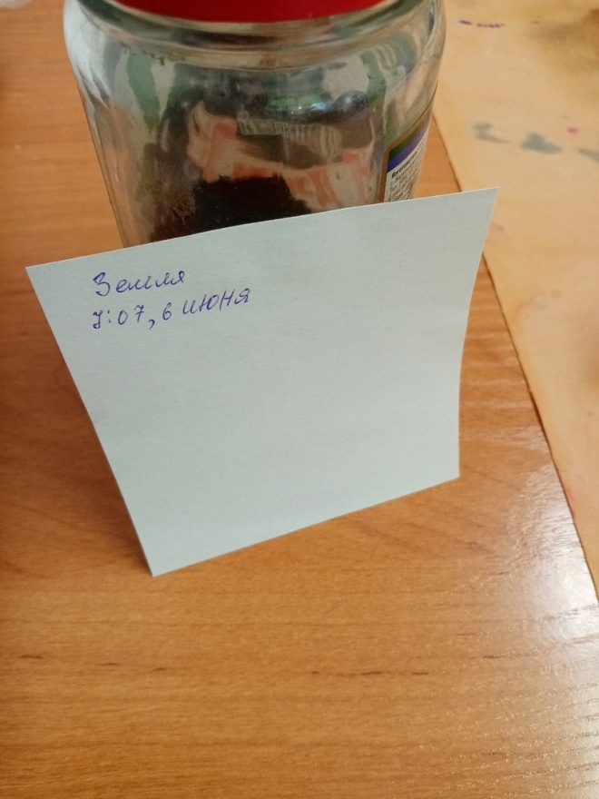
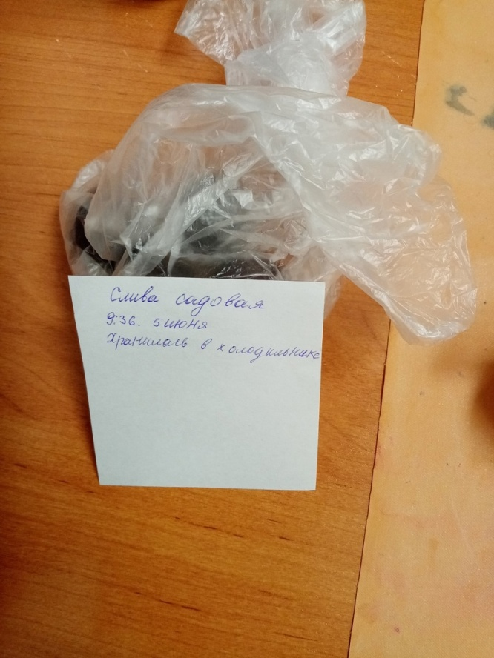
(рисунок 1). (рисунок 2).

ВТОРОЙ ЭТАП БАКТЕРИОЛОГИЧЕСКОГО ИССЛЕДОВАНИЯ

Приготовление простых питательных сред. Посев на питательные среды исследуемых объектов различными способами.

Запишите требования, предъявляемые к средам.
Среды должны:
- быть питательными
- иметь оптимальную концентрацию водородных ионов — рН
- быть изотоничными для микробной клетки
- быть стерильными
- быть влажными и иметь оптимальную для микроорганизмов консистенцию
- обладать определенным окислительно-восстановительным потенциалом
- быть по возможности унифицированным, т. е. содержать постоянные количества отдельных ингредиентов.
Запишите этапы приготовление питательных сред
Этапы приготовления питательных сред:

1) варка;
2) установление оптимальной величины рН;
3) осветление;
4) фильтрация;
5) разлив;
6) стерилизация;
7) контроль.

Приготовьте среду МПА

Приготовьте среду ЭНДО

Провести посев исследуемого материала

Посев шпателем
Материал наносят на поверхность среды петлей или пипеткой, затем стеклянным или металлическим шпателем тщательно втирают по всей поверхности агара, вращая полуоткрытую чашку. После посева стеклянный шпатель помещают в дезинфицирующий раствор, металлический — прокаливают в пламени горелки.
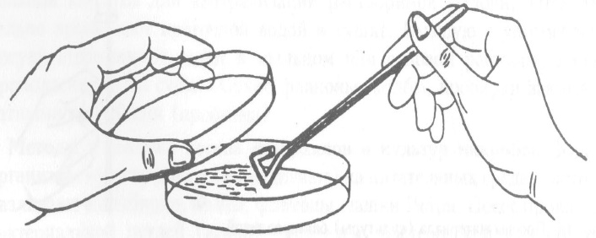

Посев «газоном»
1 мл исследуемого материала (жидкая бульонная культура или взвесь микробов в физиологическом растворе) наносят пипеткой на поверхность среды и тщательно распределяют жидкость по всей поверхности чашки. Избыток материала отсасывают пипеткой и вместе с ней помещают в дезинфицирующий раствор.

Приготовить почвенную взвесь
Взвесить 10г почвы и поместить в термостойкую колбу.Затем добавить 100мл воды.Взболтать, довести до кипения для уничтожения не споровых микроорганизмов.
Вывод:
Второй день практики
Были приготовлены среды – МПА и МПА с глюкозой. Из земли была приготовлена микробная взвесь.
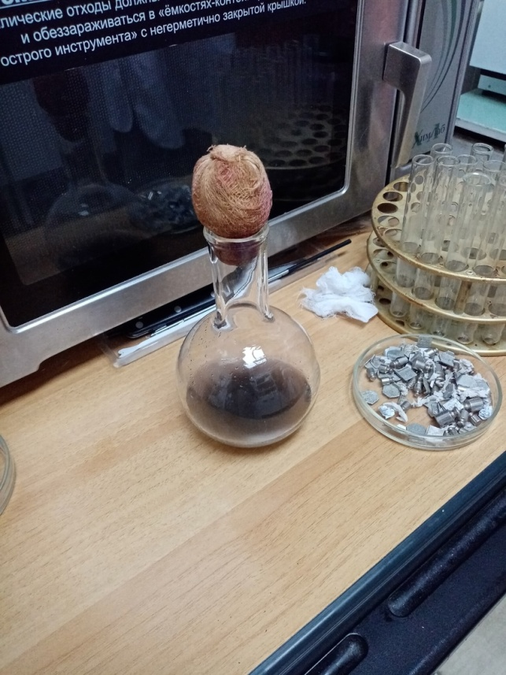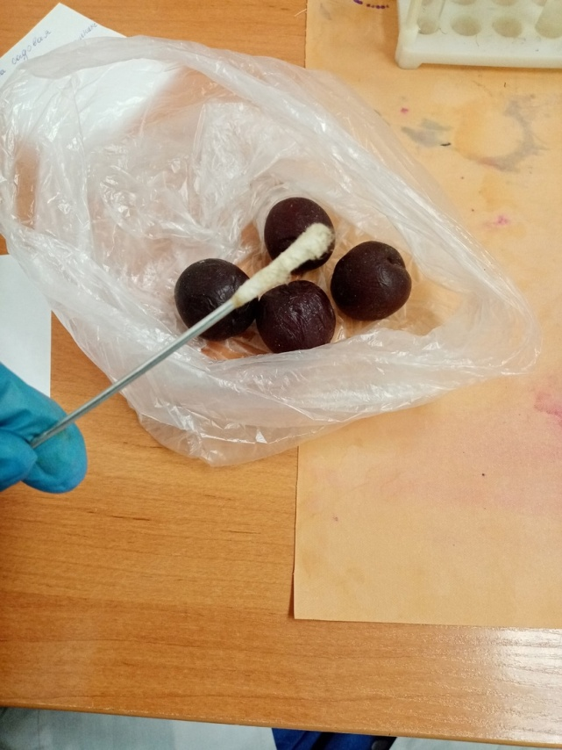
(рисунок 3) (рисунок 4)
Произведен посев смыва с фруктов на чашку Петри с МПА и посев микробной взвеси на МПА с глюкозой высоким столбиком.
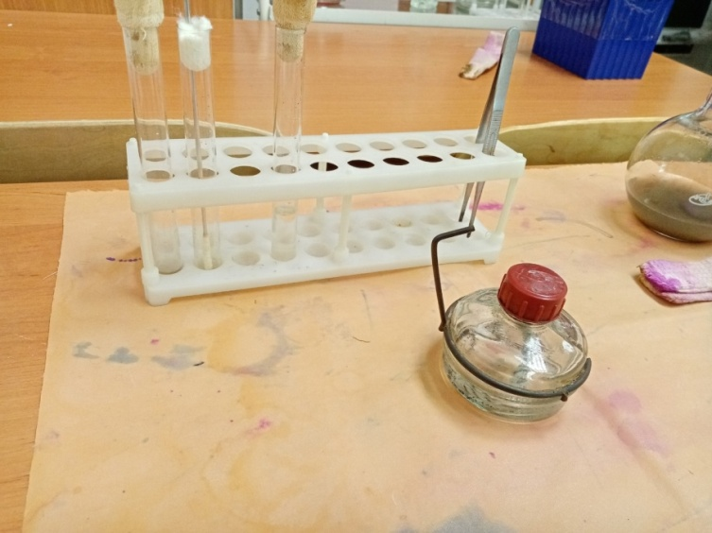
(рисунок 5)

ТРЕТИЙ ЭТАП БАКТЕРИОЛОГИЧЕСКОГО ИССЛЕДОВАНИЯ

Изучение морфологических и культуральных свойств выращенных культур. Приготовление дифференциально-диагностических сред. Пересев на чистую культуру.

Определение культуральных свойств микроорганизмов на плотной и жидкой средах (в соответствии с чек-листом)
1. Рассмотреть чашку с колониями в проходящем свете невооруженным глазом, отобрать «подозрительную» изолированную колонию и отметить ее карандашом по стеклу или маркером
2. Взять линейку и измерить диаметр колонии со дна чашки
3. Открыть чашку, рассмотреть «подозрительную» колонию с помощью лупы. Чашку закрыть.
4. Охарактеризовать колонию по следующим критериям: - форма (правильная круглая, неправильная); - размер (мм); - цвет (бесцветная, белая, желтая, кремовая и т.д.); - профиль (плоская, выпуклая, кратерообразная, конусообразная и т.д.); - поверхность (гладкая, шероховатая, морщинистая и т.д.); - характер края (ровный, неровный, фестончатый, зубчатый и т.д.); - прозрачность (прозрачная, непрозрачная, полупрозрачная); - структура (однородная, зернистая, радиально исчерченная и т.д.) Описать колонии с использованием таблицы 2.
Таблица 2. Характеристика колоний
№ | Размер колонии | Поверхность | Края | Цвет
1 | Диаметр 5 мм | Плоская, плотная, однородная | Волнистый край | Желтый
2 | Диаметр 3 мм | Плоская, плотная, неоднородная | Ровный край | Оранжевый
3 | Диаметр 20 мм | Плоская, неплотная, однородная | Зазубренный край | Белый

5. Взять штатив с посевом культуры микроорганизма в жидкой среде. Рассмотреть характер роста в проходящем свете, сравнивая с пробиркой со стерильной средой.
6. Описать рост микроорганизма в жидкой среде по следующим критериям: - интенсивность роста (скудный, умеренный, обильный); - характер роста (диффузное помутнение, придонный, пристеночный рост, поверхностный рост). Описать колонии с использованием таблицы 3.

Определите морфологические свойства культуры.
Произведите посев для выделения чистой культуры

Посев по секторам

Чашку со стороны дна расчерчивают на секторы. Посев производят зигзагообразными движениями от края чашки к центру. Необходимо следить, чтобы штрихи не заходили на соседний сектор.

Вывод:
Третий день практики.
Проводилась окраска по Грамму:
- На фиксированный мазок нанести карболово-спиртовой раствор генцианового фиолетового через полоску фильтровальной бумаги. Через 1-2 мин снять ее, а краситель слить.
- Нанести раствор Люголя на 1-2 мин (йод)
- Обесцветить этиловым спиртом в течение 30-60 с до прекращения отхождения фиолетовых струек красителя.
- Промыть водой.
- Докрасить водным раствором фуксина в течении 1-2 мин, промыть водой, высушить.
Микроскопия препарат в иммерсионной системе.

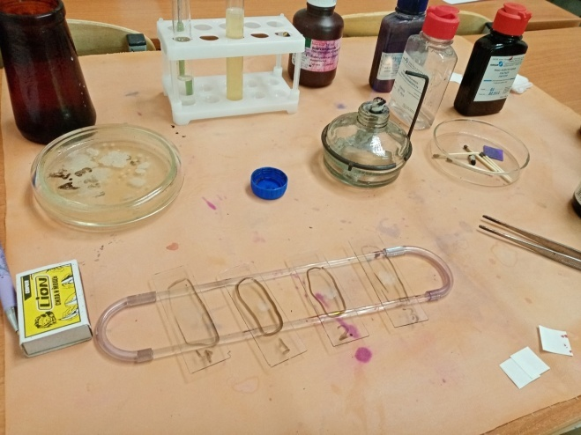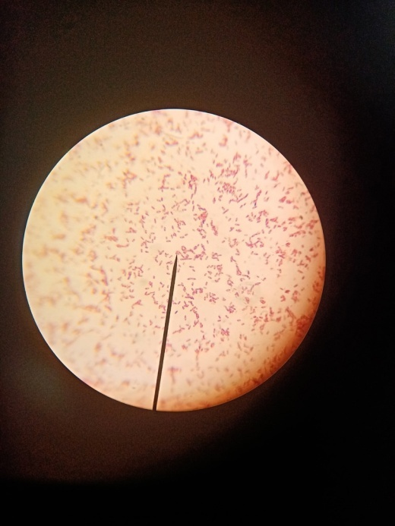
(рисунок 6) (рисунок 7)
Была проведена окраска по методу Циля-Нильсона.

- Фиксированный на пламени мазок покрывают полоской фильтровальной бумаги, наливают на нее карболовый раствор фуксина и подогревают; при появлении паров прекращают нагревание и оставляют краску на препарате еще на несколько минут (2—3 минуты). Дав препарату остыть, удаляют пинцетом бумажку и обмывают мазок водой.
- Обесцвечивают препарат 5—10% водным раствором серной кислоты в течение 3—5 секунд (до желтоватого оттенка мазка). Вместо серной кислоты можно применить 5% раствор азотной или 3% раствор соляной кислоты.
- Мазок тщательно промывают водой.
- Споласкивают 96°спиртом.
- Снова промывают водой.
- Докрашивают в течение 3—5 минут леффлеровской метиленовой синькой или водным раствором 1: 1000 малахитовой зелени или метиловой зелени.
- Краску смывают водой и препарат высушивают.
Окраска спор по методу Ожешки:
- На нефиксированный мазок наносят 0,5% раствор хлористоводородной кислоты и подогревают на пламени горелки в течение 2—3 мин.
- Кислоту сливают, препарат промывают водой, просушивают и фиксируют над пламенем горелки.
- Окрашивают препарат по Цилю — Нельсену. Споры бактерий при этом приобретают красный цвет, а вегетативные формы — синий.

Окраска зерен волютина по методу Нейссера

Ход работы:
- На фиксированный мазок наносят ацетат синьки Нейссера на 2—3 мин. Наносят раствор Люголя на 10—30 с.
- Промывают препарат водой.
- Мазок докрашивают водным раствором везувина или хризоидина в течение 54—1 мин.
- Промывают водой, высушивают и микроскопируют.

Окраска по Бурри-Гинсу:

- На предметное стекло помещают каплю физраствора, в него вносят культуру. Рядом помещают каплю туши, потом смешивают их в пропорции 1:1
- Шлифовальным стеклом под углом 45 градусов наносят мазок на предметное стекло, шлифовальное стекло сразу скидывают в дезсредство.
- Мазок высушивают на воздухе.
- Осторожно промывают водой
- На мазок нанесят фуксин Пфейффера – 3-5 мин
- Промывают водой
- Высушивают на воздухе
- Микроскопия с иммерсией.
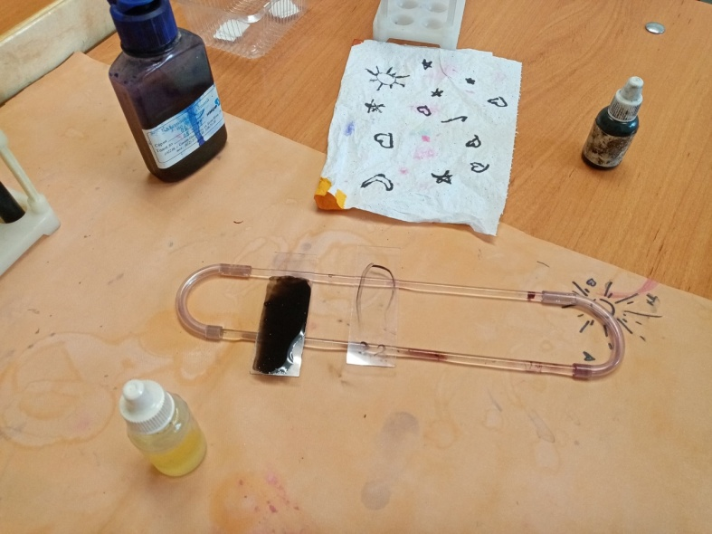
(рисунок 8)
Были изучены морфологические и культуральные свойства выращенных колоний.

Морфологические свойства | Колония 1 | Колония 2 | Колония 3
Форма | Палочки | Палочки | Палочки
Строение клеточной стенки | Грамм - | Грамм - | Грамм +
Зерна волютина | Нет | Есть на концах | Есть
Кислотоустой-чивость | Не кислотоустойчивые | Не кислотоустойчивые | Не кислотоустойчивые
Наличие спор | Спор нет | Терминальные споры | Спор нет

Был произведен посев на скошенный агар для выделения чистой культуры.

ЧЕТВЕРТЫЙ ЭТАП БАКТЕРИОЛОГИЧЕСКОГО ИССЛЕДОВАНИЯ

Проверка чистоты культуры. Приготовление дифференциально-диагностических сред. Пересев на дифференциально-диагностические среды.

Провести учет выделенной культуры (культуральные и морфологические свойства)

Опишите среду: состав, для чего используют
Среда Симмонса
Агар Симмонса с цитратом используется для дифференциации грамотрицательных кишечных бактерий по способности использовать цитрат в качестве единственного источника углерода. Рекомендуется для дифференциации колиформ, выделенных из воды и клинических образцов.
Состав (в пересчете на 1 л готовой среды):
• Аммоний фосфорнокислый - 2,0 г.
• Калия фосфат однозамещенный - 0,7 г.
• Магний сернокислый 7-водный - 0,8 г.
• Натрий лимоннокислый трехзамещенный 5,5-водный пищевой - 3,0 г.
• Агар микробиологический - 11,5 г.
• Бромтимоловый синий водорастворимый, индикатор - 0,04 г.
Среда Гисса.
Среды Гисса дифференциально-диагностические питательные среды для выявления ферментативной активности бактерий (кишечной группы).
Содержат 1% пептонную воду, 0,5% раствор определенного углевода (глюкоза, лактоза, мальтоза, манит, сахароза и др.) и индикатор Андреде (кислый фуксин в растворе NaOH).
Цветные среды Гисса с углеводами (жидкие):
- Пептон — 10,0 г
- Натрия хлорид (NaCl) — 5,0 г
- Углевод — 5,0-10,0 г
- Индикатор Андреде — 10 мл (или 1 мл 1,6% раствора бромтимолового синего) pH 7,2(±0,2)
Цветные среды Гисса с углеводами (полужидкие):
- Пептон — 10,0 г
- Натрия хлорид (NaCl) — 5,0 г
- Углевод —5,0-10,0 г
- Индикатор Андреде — 10 мл (или 1 мл 1,6% раствора бромтимолового синего)
- Агар — 5,0-8,0 г
- Вода дистиллированная — 1000 мл pH 7,2(±0,2)
Среда Кесслера.
Среда Кесслера - среда для выделения энтеробактерий по признаку ферментации лактозы.
Состав (в пересчете на 1 л готовой среды):
• Пептон ферментативный, сухой - 4,0 г.
• Гидролизат соевой муки - 4,0 г.
• Д(+)-лактоза - 8,0 г.
• Желчь, сухая - 4,0 г.
• Генциан виолет - 0,024 г.
• Натрий углекислый - 0,2 г.
Ацетатный агар
Предназначен для родовой идентификации энтеробактерий по способности утилизировать ацетат натрия; применяется для контроля пищевых продуктов при подозрении на присутствие в них шигелл.
Состав:

- Натрия хлорид,
- магния сульфат,
- калия фосфат однозамещенный,
- аммония хлорид,
- натрия фосфат двузамещенный,
- натрия ацетат,
- бромтимоловый синий,
- агар.

Определение рН питательных сред

Установление рН сред ориентировочно производят с помощью индикаторных бумажек. Для точного определения рН пользуются потенциометром, применяя стеклянные электроды в соответствии с инструкцией или компаратором (аппарат Михаэлиса), состоящим из штатива с гнездами для пробирок и набора.

При стерилизации рН сред снижается на 0,2, поэтому для получения среды с рН 7,2—7,4 ее сначала готовят с рН 7,4 — 7,6.

Для большинства патогенных бактерий оптимальна слабощелочная среда (рН 7,2—7,4). Исключение составляют холерный вибрион — его оптимум находится в щелочной зоне (рН 8,5—9,0) и возбудитель туберкулеза, нуждающийся в слабокислой реакции (рН 6,2—6,8).

Произведите посев на дифференциально-диагностические среды

Вывод:
День четвертый
Была выделена чистая культура

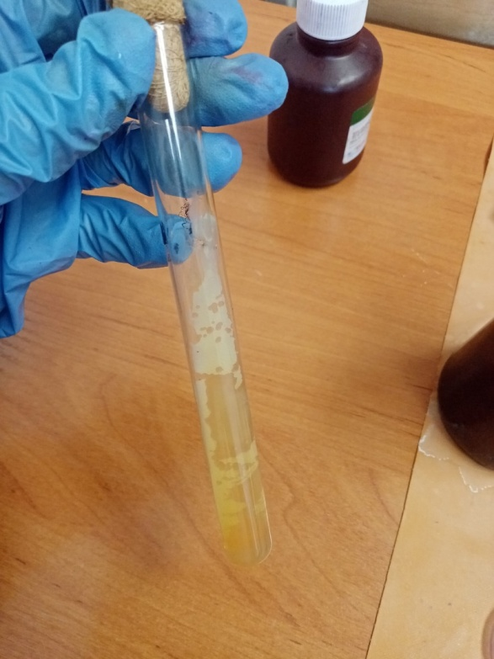
(рисунок 9)
Был произведен посев чистой культуры на дифференциально-диагностические среды.

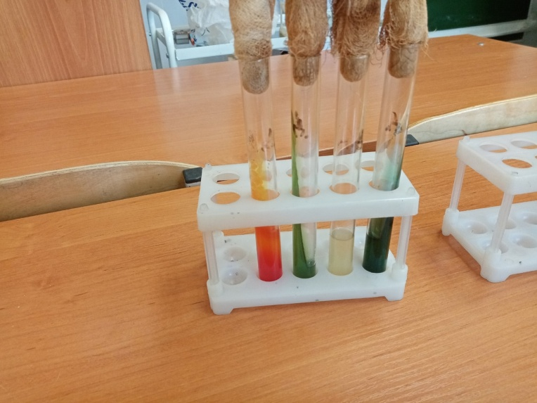
(рисунок 10)

ПЯТЫЙ ЭТАП БАКТЕРИОЛОГИЧЕСКОГО ИССЛЕДОВАНИЯ

Учет результатов. Утилизация отработанного материала.

Учет результатов.

Опишите биохимическую активность микроорганизмов (или ее отсутствие) по предложенным рядам
Укажите, расщепляется или нет углевод, название углевода, до каких продуктов ферментировал углевод.
Укажите какой индикатор входит в состав средыСиммонса?
Почему среды меняют цвет?
Сделайте вывод, в каких пробирках культура микроорганизма биохимически активна, а в каких – не активна.

Среда | Изменения
Клиглера | Лактоза + | Глюкоза -
Ацетатный агар | Ферментация отсуствует
Гисса | Ферментация отсутствует
МПА с мочевиной | Помутнение среды

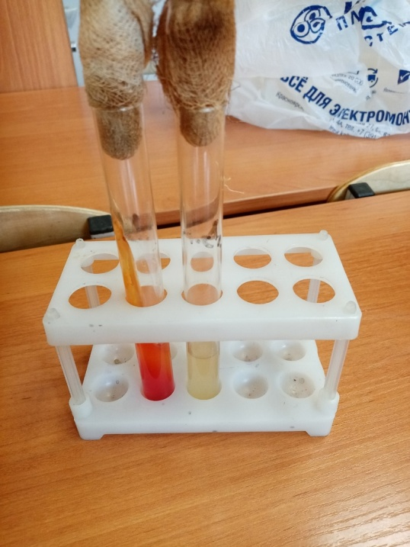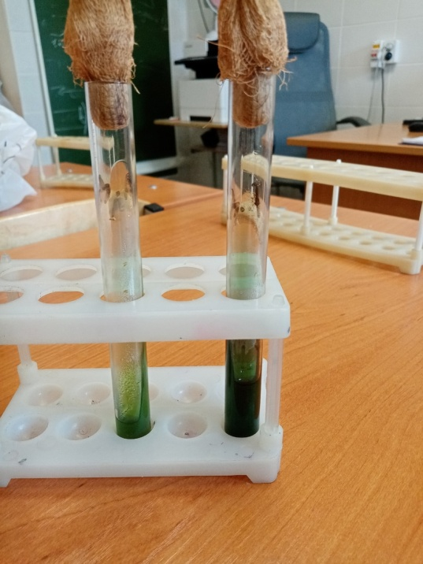
(рисунок 11) (рисунок 12)
Утилизация отработанного материала.

Классификация медицинских отходов
- А- неопасные.
- Б –опасные.
- В - чрезвычайно опасные.
- Г - токсикологические опасные.

Отходы класса А — отходы, не имевшие контакта с биологическими жидкостями больных, инфекционными больными, нетоксичные отходы, пищевые отходы, списанные мебель, инвентарь, неисправное оборудование, не содержащее токсичных элементов, бумага, строительный мусор. Это бытовые отходы (административной группы помещений, столовой и др.), непосредственно не связанные с патологоанатомической работой. Их сбор осуществляется в многоразовые емкости или одноразовые пакеты, которые затем доставляются к общим (межкорпусным) контейнерам (бункерам). Многоразовые емкости и контейнеры после опорожнения подлежат мытью и дезинфекции. Поверхности крупногабаритных отходов, инвентаря, оборудования и др., имевших контакт с патологоанатомическими материалами, подвергаются обязательной дезинфекции.

Отходы класса Б — потенциально инфицированные отходы, материалы и инструменты, загрязненные выделениями больных, кровью, отходы, имевшие контакт с микроорганизмами 3-4 групп патогенности, любые органические отходы (органы и ткани). Это большая часть отходов патологоанатомического учреждения (подразделения) — «влажный» архив или нефиксированный материал после биопсийных и аутопсийных исследований, гистологические препараты и блоки, подлежащие уничтожению после временного хранения. Исключение представляют такие отходы, если они относятся к классу В (отходы, имевшие контакт с микроорганизмами 1-2 групп патогенности, с больными анаэробной инфекцией, туберкулезом и др.), классу Г (химические токсические вещества, просроченные дезсредства, лекарственные препараты, ртутьсодержащие предметы и оборудование) или классу Д (все виды отходов, содержащие радиоактивные компоненты).

Отходы класса В — любые отходы, имевшие контакт с микроорганизмами 1-2 групп патогенности, с больными анаэробной инфекцией, туберкулезом подлежат обязательной дезинфекции в соответствии с действующими нормативными документами. Дальнейшие действия (транспортировка, утилизация) производятся по согласованию с работниками Госсанэпиднадзора. Герметичные одноразовые емкости с отходами класса В внутри и вне патологоанатомического учреждения (подразделения) маркируется надписью «Чрезвычайно опасные отходы. Класс В» с нанесением названия отделения или медицинского учреждения (организации), даты и ФИО ответственного лица. Не допускается перенос (перекладывание, пересыпка) отходов класса В из одной емкости в другую.

Отходы класса Г — химические токсические вещества, просроченные дезсредства, лекарственные препараты, ртутьсодержащие предметы и оборудование. Степень токсичности отходов этого класса определяется по классификатору токсичных промышленных отходов.

Отходы класса Д — все виды отходов, содержащие радиоактивные компоненты. Сбор, хранение и удаление этого класса отходов осуществляется в соответствии с требованиями правил работы с радиоактивными веществами и другими источниками ионизирующих излучений, нормами радиационной безопасности и другими нормативными документами.

Выводы:
Пятый день практики
Была произведена утилизация отходов класса Б и В
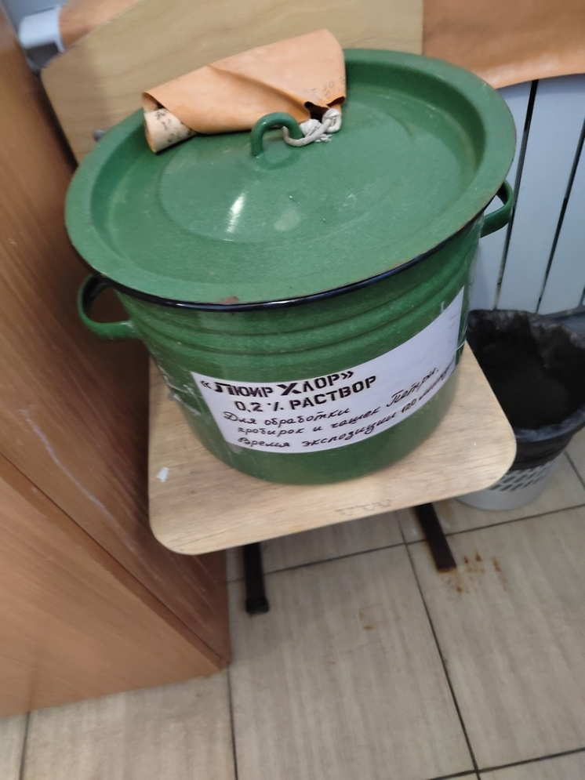

(рисунок 13)

ЛИСТ ЛАБОРАТОРНЫХ ИССЛЕДОВАНИЙ

Исследования. | Количество исследований по дням практики. |  |  |  |  |  | Итог  итого
 | 1 | 2 | 3 | 4 | 5 | 6
изучение нормативных документов | + | + |  |  |  |  | 2
прием, маркировка, регистрация биоматериала. | + |  |  |  |  |  | 1
Организация рабочего места | + | + | + | + | + | + | 6
Приготовление простых и сложных питательных сред. |  |  | + |  |  |  | 1
Приготовление сложных питательных сред. |  |  |  |  |  |  | 0
Посев на питательные среды |  | + | + | + |  |  | 3
Изучение культуральных свойств. |  |  | + | + | + |  | 3
Изучение морфологических свойств |  |  | + | + |  |  | 2
Определение подвижности микроорганизмов |  |  | + |  |  |  | 1
Определение спор |  |  | + |  |  |  | 1
Изучение биохимических свойств( сахаролитических) |  |  |  |  | + |  | 1
Изучение биохимических свойств(протеолитических) |  |  |  |  | + |  | 1
Утилизация отработанного материала. | + | + | + | + | + | + | 6

ОТЧЕТ ПО УЧЕБНОЙ ПРАКТИКЕ

Ф.И.О. обучающегося____Демакина Ангелина Павловна

Группы ____223_____специальности Лабораторная диагностика
Проходившего (ей) учебную практику
с 03июня по 9 июня 2021г

За время прохождения практики мною выполнены следующие объемы работ:

Цифровой отчет

№ | Виды работ | Кол-во
1. | -изучение нормативных документов, регламентирующих санитарно-противоэпидемический режим в КДЛ: | 1
2. | - прием, маркировка, регистрация биоматериала.  - определение тинкториальных свойств | 6  4
3. | - приготовление питательных сред | 6
4. | - посев исследуемого материала на плотные питательные среды | 6
5. | -изучение культуральных свойств | 2
6. | -изучение морфологических и тинкториальных свойств | 2
7. | -изучение биохимических свойств | 1
8. | Учет результатов исследования. | 1
9. | проведение мероприятий по стерилизации и дезинфекции лабораторной посуды, инструментария, средств защиты;  - утилизация отработанного материала. | 5

Текстовой отчет
- Умения, которыми хорошо овладел в ходе практики:
- варка питательных сред
- приготовление микробной взвеси
- проведение окраски по Грамму, Нейссеру, Цилю-Нильсену, Ожешко, Бурри-Гинсу.
- Организация рабочего места
- Утилизация отходов
- Самостоятельная работа:
- определение морфологических свойств бактерий
- определение культуральных свойств бактерий
- определение биохимических свойств бактерий
- Помощь оказана со стороны методических и непосредственных руководителей: оказана
- Замечания и предложения по прохождению практики: медленно работает
Общий руководитель практики ________________ ___Донгузова Е.Е.
(подпись) (ФИО)
М.П. организации

ХАРАКТЕРИСТИКА
_______________________Демакина Ангелина Павловна_____________________
ФИО
обучающийся (ая) на _1__курсе по специальности СПО 31.02.03Лабораторная диагностика
успешно прошел (ла) учебную практику по профессиональному модулю:
ПМ.04 Проведение лабораторных микробиологических и иммунологических исследований
МДК.04.01 Теория и практика лабораторных микробиологических и иммунологических исследований
в объеме___36___ часов с «_5_» __06__2023_г. по «_10__» ____06__2023_г.
в организации______________________________________________________
наименование организации, юридический адрес
За время прохождения практики:

№ ОК/ПК | Критерии оценки | Оценка (да или нет)
ОК.1 | Демонстрирует заинтересованность профессией | Да
ОК. 2 | Регулярное ведение дневника и выполнение всех видов работ, предусмотренных программой практики. | Да
ПК.4.1 | При общении с пациентами проявляет уважение, корректность т.д. | Да
ПК4.2 | Проводит исследование биологического материала в соответствии с методикой, применяет теоретические знания для проведения исследований. | Да
ПК4.3 | Грамотно и аккуратно проводит регистрацию проведенных исследований биологического материала. | Да
ПК4.4 | Проводит дезинфекцию, стерилизацию и утилизацию отработанного материала в соответствии с регламентирующими приказами. | Да
ОК.6 | Относится к медицинскому персоналу и пациентам уважительно, отзывчиво, внимательно. Отношение к окружающим бесконфликтное. | Да
ОК 7 | Проявляет самостоятельность в работе, целеустремленность, организаторские способности. | Да
ОК 9 | Способен освоить новое оборудование или методику (при ее замене). | Да
ОК 10 | Демонстрирует толерантное отношение к представителям иных культур, народов, религий. | Да
ОК.12 | Оказывает первую медицинскую помощь при порезах рук, попадании кислот ; щелочей; биологических жидкостей на кожу. | Да
ОК.13 | Аккуратно в соответствии с требованиями организовывает рабочее место | Да
ОК14 | Соблюдает санитарно-гигиенический режим, правила ОТ и противопожарной безопасности. Отсутствие вредных привычек. Участвует в мероприятиях по профилактике профессиональных заболеваний | Да

«10»__июня____2023 г.

Подпись непосредственного руководителя практики
_______________/ФИО, должность
Подпись общего руководителя практики
_____________/ФИО

